Российская Федерация

Управление образования администрации

Старооскольского городского округа

Белгородской области

МУНИЦИПАЛЬНОЕ БЮДЖЕТНОЕ

ОБЩЕОБРАЗОВАТЕЛЬНОЕ УЧРЕЖДЕНИЕ

«ОСНОВНАЯ ОБЩЕОБРАЗОВАТЕЛЬНАЯ ШКОЛА №2»

ПРИКАЗ

10 июля 2023 года №36

О зачислении в 1 класс
на 2023/2024 учебный год

На основании приказа Минобрнауки России от 20 сентября 2020 года №458 «Об утверждении Порядка приема граждан на обучение по образовательным программам начального общего, основного и среднего общего образования», приказа управления образования администрации Старооскольского городского округа Белгородской области от 22 февраля 2022 года №222 «О закреплении территорий за общеобразовательными организациями городского округа», приказа управления образования администрации Старооскольского городского округа Белгородской области от 17 марта 2022 года №344 «Об утверждении Порядка приема в 1 класс общеобразовательных организаций Старооскольского городского округа детей, не достигших возраста 6 лет и 6 месяцев, и детей, старше 8 лет на 01 сентября текущего года», в соответствии с Положением о приеме граждан на обучение по образовательным программам начального общего, основного общего и среднего общего образования в муниципальное бюджетное общеобразовательное учреждение «Основная общеобразовательная школа №2» на основании заявлений родителей (законных представителей)
п р и к а з ы в а ю:
1. Зачислить в 1 класс:
№ п/п | Фамилия | Имя | Отчество | Дата рождения
1 | Азаров | Тимофей | Артемович | 18.10.2016 г.
2 | Гейер | Даниил | Евгеньевич | 28.02.2016 г.
3 | Лужковский | Александр | Витальевич | 16.08.2016 г.
4 | Клавкина | Мария | Антоновна | 15.06.2016 г.
5 | Назарова | Злата | Владимировна | 28.10.2016 г.
6 | Юдина | Милана | Сергеевна | 08.06.2016 г.
7 | Фарынюк | Николетта | Валерьевна | 09.09.2016 г.
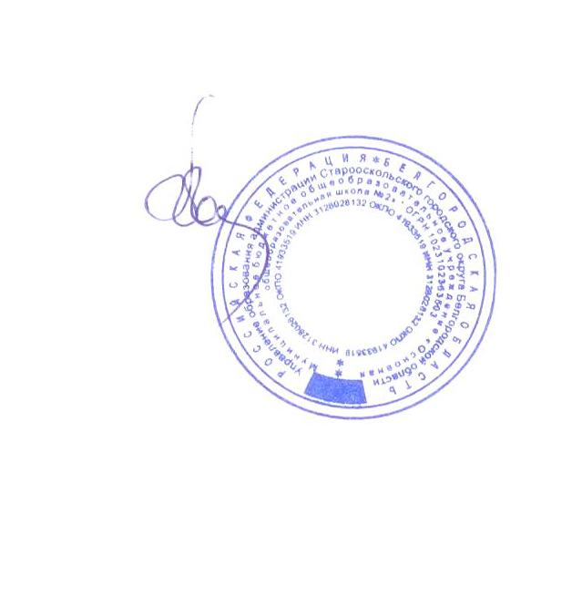

Директор МБОУ «ООШ №2» М.А. Поварова

Российская Федерация

Управление образования администрации

Старооскольского городского округа

Белгородской области

МУНИЦИПАЛЬНОЕ БЮДЖЕТНОЕ

ОБЩЕОБРАЗОВАТЕЛЬНОЕ УЧРЕЖДЕНИЕ

«ОСНОВНАЯ ОБЩЕОБРАЗОВАТЕЛЬНАЯ ШКОЛА №2»

ПРИКАЗ

03 июля 2023 года №34

О зачислении в 1 класс
на 2023/2024 учебный год

На основании приказа Минобрнауки России от 20 сентября 2020 года №458 «Об утверждении Порядка приема граждан на обучение по образовательным программам начального общего, основного и среднего общего образования», приказа управления образования администрации Старооскольского городского округа Белгородской области от 22 февраля 2022 года №222 «О закреплении территорий за общеобразовательными организациями городского округа», приказа управления образования администрации Старооскольского городского округа Белгородской области от 17 марта 2022 года №344 «Об утверждении Порядка приема в 1 класс общеобразовательных организаций Старооскольского городского округа детей, не достигших возраста 6 лет и 6 месяцев, и детей, старше 8 лет на 01 сентября текущего года», в соответствии с Положением о приеме граждан на обучение по образовательным программам начального общего, основного общего и среднего общего образования в муниципальное бюджетное общеобразовательное учреждение «Основная общеобразовательная школа №2» на основании заявлений родителей (законных представителей)
п р и к а з ы в а ю:
1. Зачислить в 1 класс:
№ п/п | Фамилия | Имя | Отчество | Дата рождения
1 | Иванова | Мария | Ивановна | 23.02.2016 г.
2 | Паукова | Дарья | Сергеевна | 14.05.2026 г.
3 | Жиленкова | Арина | Алексеевна | 21.02.2016 г.
4 | Шевцов | Ярослав | Сергеевич | 19.03.2013 г.
5 | Осадчая | Валерия | Олеговна | 25.04.2016 г.
6 | Калашникова | Мирослава | Марковна | 27.09.2016 г.
7 | Мартынова | Дарина | Дмитриевна | 15.04.2016 г.
8 | Завьялов | Глеб | Алексеевич | 20.08.2016 г.
9 | Постникова | Ульяна | Вадимовна | 14.06.2016 г.
10 | Толмачев | Георгий | Александрович | 04.01.2017 г.
11 | Дрокин | Владимир | Алексеевич | 11.10.2016 г.
12 | Синюгин | Александр | Сергеевич | 14.12.2016 г.
13 | Романихина | Евгения | Евгеньевна | 30.11.2016 г.
14 | Леденева | Ксения | Александровна | 26.01.2016 г.
15 | Березина | Ксения | Алексеевна | 16.08.2016 г.
16 | Щербакова | Полина | Вадимовна | 12.12.2015 г.
17 | Шереметьев | Владислав | Владимирович | 28.04.2016 г.
18 | Газирамазанов | Дамир | Шамильевич | 25.11.2016 г.
19 | Кузнецова | София | Валерьевна | 21.09.2016 г.
20 | Сальников | Дмитрий | Александрович | 14.04.2016 г.
21 | Карамышев | Дмитрий | Викторович | 01.07.2016 г.
22 | Пивоваров | Арсений | Максимович | 13.01.2016 г.
23 | Колесников | Дмитрий | Павлович | 14.09.2015 г.
24 | Ладыгин | Александр | Сергеевич | 14.09.2016 г.
25 | Лунева | Василиса | Владимировна | 11.09.2016 г.
26 | Распопова | Виктория | Сергеевна | 12.03.2016 г.
27 | Гончаренко | Эльвира | Андреевна | 14.11.2016 г.
28 | Лоптева | Анастасия | Евгеньевна | 04.07.2016 г.

Директор МБОУ «ООШ №2» М.А. Поварова

Российская Федерация

Управление образования администрации

Старооскольского городского округа

Белгородской области

МУНИЦИПАЛЬНОЕ БЮДЖЕТНОЕ

ОБЩЕОБРАЗОВАТЕЛЬНОЕ УЧРЕЖДЕНИЕ

«ОСНОВНАЯ ОБЩЕОБРАЗОВАТЕЛЬНАЯ ШКОЛА №2»

ПРИКАЗ

18 июля 2023 года №37

О зачислении в 1 класс
на 2023/2024 учебный год

На основании приказа Минобрнауки России от 20 сентября 2020 года №458 «Об утверждении Порядка приема граждан на обучение по образовательным программам начального общего, основного и среднего общего образования», приказа управления образования администрации Старооскольского городского округа Белгородской области от 22 февраля 2022 года №222 «О закреплении территорий за общеобразовательными организациями городского округа», приказа управления образования администрации Старооскольского городского округа Белгородской области от 17 марта 2022 года №344 «Об утверждении Порядка приема в 1 класс общеобразовательных организаций Старооскольского городского округа детей, не достигших возраста 6 лет и 6 месяцев, и детей, старше 8 лет на 01 сентября текущего года», в соответствии с Положением о приеме граждан на обучение по образовательным программам начального общего, основного общего и среднего общего образования в муниципальное бюджетное общеобразовательное учреждение «Основная общеобразовательная школа №2» на основании заявлений родителей (законных представителей)
п р и к а з ы в а ю:
1. Зачислить в 1 класс:
№ п/п | Фамилия | Имя | Отчество | Дата рождения
1 | Бурдыга | Богдан | Андреевич | 26.12.2016 г.
2 | Бородин | Алексей | Альбертович | 14.08.2016 г.
3 | Тоневицкая | Анастасия | Руслановна | 03.09.2016 г.
4 | Брескин | Михаил | Сергеевич | 12.09.2016 г.
5 | Парыгин | Артем | Васильевич | 16.09.2015 г.

Директор МБОУ «ООШ №2» М.А. Поварова

